1引言 4
1.1编写目的 4
1.2背景 4
1.3定义 4
1.4参考资料 4
2程序系统的结构 5
2.1 相关结构（管理方式） 5
2.2 相关结构（学生信息记录） 5
2.3 相关结构（添加表记录） 6
2.4 相关结构（删除表记录） 6
2.5 相关结构(多字段设置） 6
2.6 处理流程 7
3程序1（init）设计说明 9
3.1程序描述 9
3.2功能 9
3.3性能 9
3.4输人项 9
3.5输出项 9
3.6相关结构 9
3.7流程逻辑 9
3.8接口 10
3.9存储分配 11
3.10注释设计 11
3.11限制条件 11
3.12测试计划 11
3.13尚未解决的问题 11
4程序2（finish）设计说明 11
4.1程序描述 11
4.2功能 11
4.3 相关结构 12
4.4流程逻辑 12
4.5接口 12
4.6存储分配 13
5程序3（info_add）设计说明 13
5.1程序描述 13
5.2功能 13
5.3 相关结构 14
5.4流程逻辑 14
5.5接口 14
5.6存储分配 14
5.7限制条件 15
6程序4(info_query)设计说明 15
6.1程序描述 15
6.2功能 15
6.3相关结构 15
6.4流程逻辑 15
6.5接口 15
7程序5（info_del）设计说明 16
7.1程序描述 16
7.2相关结构 16
7.3流程逻辑 16
7.5接口 17
8程序6(info_modify)设计说明 18
8.1程序描述 18
8.2相关结构 18
8.3流程逻辑 18
8.4接口 18
9程序7(space_stat)设计说明 19
9.1程序描述 19
9.2相关结构 19
9.3流程逻辑 19
9.4接口 20
10程序8(display)设计说明 20
10.1程序描述 20
10.2相关结构 20
10.3流程逻辑 21
10.4接口 21
11程序9(defrag)设计说明 21
11.1程序描述 21
11.2相关结构 21
11.3流程逻辑 22
11.4接口 22
12程序10(info_stat)设计说明 22
12.1程序描述 22
12.2相关结构 22
12.3流程逻辑 22
12.4接口 22
13程序11(getaverscore)设计说明 23
13.1程序描述 23
13.2相关结构 23
13.3流程逻辑 23
13.4接口 23

详细设计说明书

1引言

1.1编写目的
该文档为学生信息存储管理的详细设计文档，帮助开发人员明确相关事项。

1.2背景
学生信息存储管理系统是在KR学习期间，为巩固C语言所学知识，由授课教师提出，学生需按既定时间完成的小项目。
该系统处理目前处于相对独立状态，但会贯穿于后续的整个学习过程，可能采用不同的实现方式，但其基本需求、逻辑是类似的。
所以，在设计实现之时，尽可能的考虑可移植性、可扩展性等处理。

1.3定义
无

1.4参考资料
《华为编程规范》

2程序系统的结构

2.1 相关结构（管理方式）
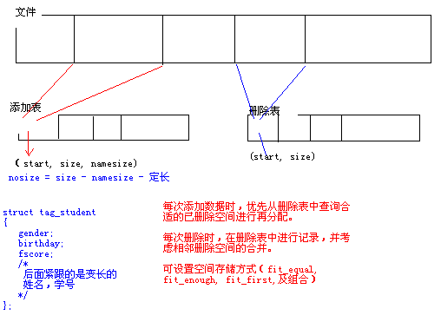

2.2 相关结构（学生信息记录）

学生信息结构
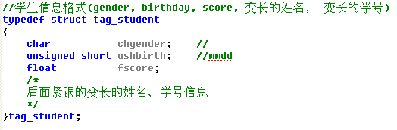

2.3 相关结构（添加表记录）
添加表结构
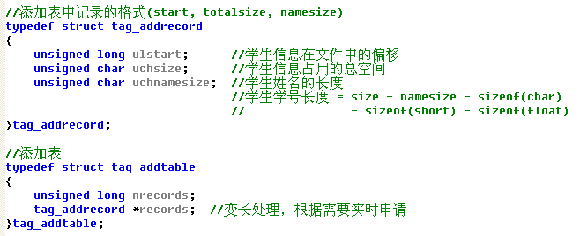

2.4 相关结构（删除表记录）
删除表结构
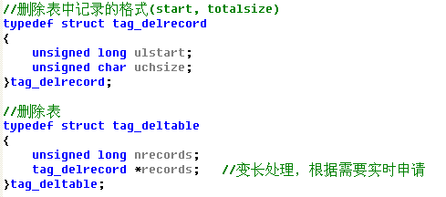

2.5 相关结构(多字段设置）
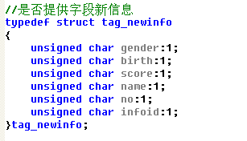

2.6 处理流程

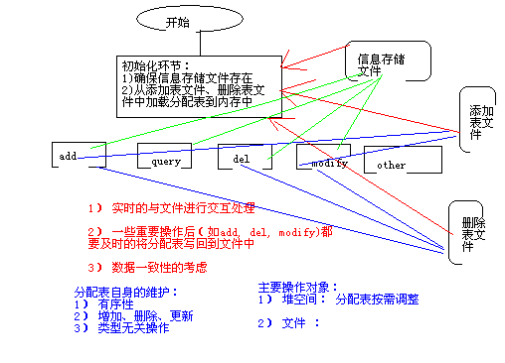

- 初始化模块: init()
这主要包括两方面：
checkfile(): 对存储学生信息的文件的处理（如果不存在就进行新建）
loadtable(): 对存储分配表（添加表、删除表）文件的处理（如果不存在就进行新建，否则将其格式化的加载到内存中）

- 添加模块: info_add（）
根据用户输入的学生信息，优先在删除表中搜寻大小合适的已删除空间进行再分配。
同时更新删除表、添加表，以及将学生信息写入到文件中。

- 查询模块：info_query()
根据用户输入的学生信息（可模糊），或者编号，罗列所有可能相关的学生信息。

- 修改模块：info_modify()
根据用户输入的编号，罗列具体学生信息，让用户确认是否进行修改。
根据用户输入的修改信息，对相关数据进行更新（添加表、删除表、文件数据）

- 删除模块: info_del()
根据用户输入的编号，罗列具体学生信息，让用户确认是否进行删除。
对相关数据进行更新（添加表、删除表）

- 空间使用统计：space_stat()
统计文件各地址的使用情况，并给予显示(U代表使用，F代表未使用）及其对应内容

- 学生信息统计: info_stat()
统计各学生信息占用空间大小，及对总文件的比重

- 碎片整理： defrag()
根据删除表，调整添加表，移动相关数据，充分利用空闲空间

- 成绩计算：score()

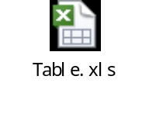
功能 | 主要操作 |  | 说明
添加信息(info_add) | 表操作(table)：  add_table,  del_table  (size,start,id)记录 | 插入添加表 | 将特定的(size, start,id)记录插入到有序表中
查询信息(info_query) | 表操作(table)：  add_table,  del_table  (size,start,id)记录 | 插入删除表 | 将特定的(size, start,id)记录插入到有序表中，同时考虑可能的相邻记录间的整合，组成更大的空闲空间
删除信息（info_del) | 表操作(table)：  add_table,  del_table  (size,start,id)记录 | 更新表 | 更新表中特定下标的(size, start,id)值
修改信息(info_modify) | 表操作(table)：  add_table,  del_table  (size,start,id)记录 | 删除表 | 将特定下标的记录删除，同时保证有序性
显示信息（Display) | 表操作(table)：  add_table,  del_table  (size,start,id)记录 | 定位表 | 查询特定的(size, start,id)所属表（add_table, or del_table)
空间使用情况统计(Space Stat) | 表操作(table)：  add_table,  del_table  (size,start,id)记录
学员信息统计(Student Stat) | 表操作(table)：  add_table,  del_table  (size,start,id)记录
碎片整理(Defrag) | 表操作(table)：  add_table,  del_table  (size,start,id)记录
空间分配设置(SetFit) | 空间分配类型 | FIT_EQUAL | 在del_table中寻找size更好等于需存储字符串长度的记录（size == strlen(string) + 1)
 | 空间分配类型 | FIT_ENOUGH | The smallest which makes size >= strlen(string) + 1
 | 空间分配类型 | FIT_FIRST | find the 1st which matches size >= strlen(string) + 1
 | 空间分配类型 | FIT_EQUAL_ENOUGH | FIT_EQUAL || FIT_ENOUGH
 | 空间分配类型 | FIT_EQUAL_FIRST | FIT_EQUAL || FIT_FIRST
 | UI(输入输出） |  | 合理设计，保证UI和Logic的分离，以及安全性处理

3程序1（init）设计说明

3.1程序描述
学生信息存储管理系统的初始化过程。

3.2功能
- 检测学生信息存储文件是否存在
如果不存在，则进行新建
- 试图将分配表（添加表、删除表）从文件加载到内存中
如果分配表文件不存在，则进行新建

如果上面文件新建失败或者加载失败，则退出进程。

3.3性能
无

3.4输人项
无

3.5输出项
成功初始化无提示，否则输出错误提示。

3.6相关结构
2.3 相关结构（添加表记录）
2.4 相关结构（删除表记录）

3.7流程逻辑
- 首先检查确认学生信息存储文件是否存在。
不存在则进行新建。
新建失败，系统退出。
- 检查添加表文件是否存在
不存在则新建
存在，则将添加记录加载到内存中。
- 检查删除表文件是否存在
不存在则新建
存在，则将删除记录加载到内存中

上面任何一项，若出现新建失败或者加载失败，则给予错误提示，退出进程。

3.8接口
/*
Function: 系统初始化，检查学生信息存储文件是否存在，分配表是否存在。
不存在则进行新建，将分配表加载到内存中
Return : SUCCESS 成功初始化
FAILED 初始化失败
*/
int
init(void);

/*
Function: 检测文件是否存在， 不存在则试图新建。

Param : szfile 文件名称 （MAX_PATH限制）

Return : SUCCESS 确认存在或者新建成功
NOT_EXIST 不存在（新建失败）

Remark : 用于init阶段，检测信息存储文件，添加表文件，删除表文件
*/
static int
checkfile(char *szfile);

/*
Function: 从分配表文件中加载分配表，不存在则试图创建

Param : sztablefile是相应分配表的路径名称
tabletype是分配表的类型，ADD 或者DEL

Return : SUCCESS 加载成功或者新建成功
NOT_EXIST 相应文件不存在
FAILED 加载失败

Remark :
*/
static int
loadtable(char *sztablefile, int tabletype);

3.9存储分配
根据添加表文件、删除表文件中实际存储的记录数目，按需分配相应的堆空间，并将数据加载到相应的堆空间中。
该空间在后续环节中，要根据记录数目的变化，动态的进行调整。

3.10注释设计
无

3.11限制条件
无

3.12测试计划
无

3.13尚未解决的问题
可以在初始化或者其他什么时刻，考虑数据一致性的验证工作。

4程序2（finish）设计说明

4.1程序描述
学生信息存储管理系统的退出处理

4.2功能
1） 备份添加表文件、删除表文件

2） 将内存中的添加表、删除表记录分别写入到添加表文件、删除表文件中

如果备份失败或者写入失败，则予以错误提示

4.3 相关结构
2.3 相关结构（添加表记录）
2.4 相关结构（删除表记录）

4.4流程逻辑
- 针对添加表，备份添加表文件， 将内存中添加表写入到添加表文件中
- 针对删除表，备份删除表文件， 将内存中删除表写入到删除表文件中

4.5接口
/*
Function: 系统退出前的处理，备份分配表文件，将内存中的分配表写入到文件中
*/
int
finishi(void);

/*
Function: 备份添加表，将内存中的添加表写入到添加表文件中

Return : SUCCESS 成功处理 FAILED 失败
*/
static int
saveaddtable(void);

/*
Function: 备份删除表，将内存中的删除表写入到删除表文件中

Return : SUCCESS 成功处理 FAILED 失败
*/
static int
savedeltable(void);

/*
Function: 文件拷贝（每4字节进行）

Param :

Return : SUCCESS 成功拷贝， FAILED 拷贝失败
*/
static int
filecopy(char *filesrc, char *filedst);

/*
Function: 向tablefile中写入一条record. （与类型无关）

Param : void *record 是要写入的record信息
initflg 1 表示初次写入，会将之前的内容清空。 0 继续添加。

Return : SUCCESS 成功写入 FAILED 失败
*/

Static int
storerecord(char *tablefile, void *record, size_t recordsize, int initflg)

4.6存储分配
将初始化阶段申请到的堆空间（后续发生了动态调整）， 进行释放，并置零。

5程序3（info_add）设计说明

5.1程序描述
接收用户输入，添加学生信息，存储到文件中

5.2功能
1） 接收用户输入，并进行合法性检查

2） 将学生信息写入到文件中，并更新添加表、删除表

因为使用删除表，会优先从删除表从查询是否存在大小合适的空闲空间。

5.3 相关结构
2.2 相关结构（学生信息记录）
2.3 相关结构（添加表记录）
2.4 相关结构（删除表记录）

5.4流程逻辑
1）接收用户输入，并进行合法性检查
2） 针对合法的输入， 优先从删除表中查询是否存在合适的空闲空间可再分配。
3） 如果不存在，则直接在文件末尾进行添加。同时，向添加表中增加相应记录(offset, requestsize, namesize)。
4） 如果存在， 根据实际请求大小requestsize 和查询到的大小size间的关系：
a) 如果requestsize = size , 则将该删除记录(start, size)从删除表中删除。 同时将(start, size)有序的插入到添加表中
b) 如果requestsize < size, 则将该删除记录(start, size)改为(start + requestsize, size-requestsize), 同时在添加表中有序的插入(start, requestsize)记录
5） 成功添加后，将添加表、删除表写回到文件中。

5.5接口
void
process_add(void);

/*
Function: 将用户输入的学生信息添加进文件中。

Param : student中存放着学生定长信息，szname, szno为变长的姓名、学号

Return : NO_SPACE 添加失败， 其他表示添加的位置.
*/
int
info_add(tag_student *student, char *szname, char *szno);

5.6存储分配
添加表、删除表会利用realloc进行动态调整

5.7限制条件
性别 会进行合法性检查 （M, F, U, O)
生日 限制为mmdd, 按unsigned short进行存储
变长的姓名、学号也有最大长度限制

6程序4(info_query)设计说明

6.1程序描述
根据用户输入的学生信息、编号等多字段、模糊信息，罗列所有可能相关的学生信息。

6.2功能
1） 接收用户输入，合法性检查

2） 根据学生信息、编号等进行多字段的模糊信息查询，罗列所有可能相关学生信息。

6.3相关结构
2.5 相关结构(多字段设置）
2.2 相关结构（学生信息记录）
2.3 相关结构（添加表记录）

6.4流程逻辑
1）接收用户输入，并进行合法性检查，同时设置联合查询字段的标志。
2）遍历添加表记录，读取到学生信息，根据设置的联合查询字段标志，对相关字段进行匹配。
3）匹配到一条记录后，将其编号存储到返回数组中，供后续输出。同时增加匹配的记录数目。

6.5接口
void
process_query(void);

/*
Function: 对用户输入的学生信息、编号进行模糊、联合查询，确认相关学生编号
Param : tag_student *student, char *szname, char *szno, //要查询的 学生信息
unsigned long id, //要查询的编号
int *indexary, //接收查询到的条目编号 （下标）
int *num //查询匹配到的总条目
tag_newinfo *flag //相应字段是否进行了设置

Return : SUCCESS存在，并设置indexary.
NOT_EXIST 不存在，
FAILED 查询失败

*/
int
info_query_about(tag_student *student, char *szname, char *szno,
unsigned long id,
int *indexary,
int *num,
tag_newinfo *flag
);

7程序5（info_del）设计说明

7.1程序描述
删除指定编号的学生信息

7.2相关结构
2.3 相关结构（添加表记录）
2.4 相关结构（删除表记录）

7.3流程逻辑
- 接收用户输入的编号
- 如果不存在该编号信息，则失败。
- 否则罗列该生具体信息，让用户确认是否进行删除。
4） 如果删除，则该生添加记录从添加表中删除，同时在删除表中新增删除记录。
同时，考虑相邻删除空间的合并，更新删除表。
分为以下情况：
如果有合适的前驱(size1, start1) 满足 start1 + size1 = size, 表明该两块空闲空间连续，则应将(size1, start1)更新为(size1+size, start1)
如果(size,start)有合适的后继(size2, start2)满足 start + size = start2, 则(size2, start2)应更新为(size+size2, start)

处理完毕后，将添加表、删除表写回到文件中。

7.5接口
int
process_del(void)；

/*
Function: 根据信息id进行查询，确认是否存在相关学生，
主要用于学生信息的修改、删除操作。

Param : 编号id, 该id是根据现存学生记录，动态变化的，需要用户根据模糊查询结果进行确认。
(结果唯一)

Return : NOT_EXIST不存在， SUCCESS存在,
*/
int
info_query_by_id(unsigned long infoid);

/*
Function: 删除指定编号的学生信息

Param : infoid为编号（信息编号，随g_add_table的变化而变化），用户需用模糊查询确认。

Return : NOT_EXIST for failed， SUCCESS 成功.

Effect : 更新g_add_table,
更新g_del_table， 根据情况对空闲空间进行整合，影响g_del_table
*/
int
info_del(int infoid);

8程序6(info_modify)设计说明

8.1程序描述
修改指定编号的学生信息

8.2相关结构
2.5 相关结构(多字段设置）
2.2 相关结构（学生信息记录）
2.3 相关结构（添加表记录）
2.4 相关结构（删除表记录）

8.3流程逻辑
1） 接收用户输入的编号
2） 如果不存在该编号信息，则失败。
3） 否则罗列该生具体信息，让用户确认是否进行修改。
4） 如果修改，则需用户输入相关修改字段，并设置修改字段标志
5） 根据修改字段标志，获取新信息和原信息空间大小的关系
oldsize = 原学生信息占用空间大小
newsize = 修改后的学生信息占用空间大小
根据oldsize和newsize的大小，分为以下情况：
如果 newsize < oldsize, 则更改g_add_table中的(size, start) 为(newsize, start), 同时在g_del_table中有序的插入(oldsize - newsize, start + newsize)
如果 newsize = oldsize, 则不发生变更
如果newsize > oldsize, 则此时可以简单调用的info_del(id)和info_add(xxx), 完成空间的释放和再整合，以及再分配。

处理完毕后，将添加表、删除表写回到文件中。

8.4接口
int
process_modify(void)；

/*
Function: 修改指定编号的学生信息

Param : tag_student *student, char *szname, char *szno, 为新的信息
int infoid 指定编号
tag_newinfo *flag 指示各字段是否设置

Return : NOT_EXIST for not exist, NO_SPACE for no space, SUCCESS for success

Effect : 更新g_add_table,
更新g_del_table， 根据情况对空闲空间进行整合，影响g_del_table

*/
int
info_modify(tag_student *student, char *szname, char *szno,
int infoid,
tag_newinfo *flag);

9程序7(space_stat)设计说明

9.1程序描述
统计文件地址空间的占用情况。
如果某地址空间被占用，则输出U，否则F。
同时列出其对应的内容。

形如：
0000 U U U U U U U U J U S T 4 F U N
0008 U F F F F U U U \0 D E L \0 T E S

9.2相关结构
2.3 相关结构（添加表记录）
2.4 相关结构（删除表记录）

9.3流程逻辑
- 获取存储文件总大小
- 针对文件地址空间，每8字节读取一次，获取其内容，同时根据添加表、删除表获取各地在空间的状态。
- 格式化的输出使用情况。

9.4接口
/*
Function: 对文件空间地址使用情况的统计
会调用space_stat。
*/
int
space_stat_for_file(void);

/*
Function: 统计startaddr所指示的大小为size的连续空间中各地址的使用情况。

Param : unsigned long startaddr 连续地址空间的起始地址。
可为相对地址（如文件地址），也可以为绝对地址（如malloc所得地址）
relativeaddrflg 相对地址标志 （RELATIVE 为相对，ABSOLUTE为绝对）

当然，其他可能也需要，比如指定具体文件等szfile, 待改善。

Return : SUCCESS 成功 FAILED 失败
Remark : 由space_stat_for_file进行调用
*/
int
space_stat(unsigned long startaddr, unsigned long size,
int relativeaddrflg,
char *szfile);

10程序8(display)设计说明

10.1程序描述
罗列所有已存储的学生信息

10.2相关结构
2.2 相关结构（学生信息记录）
2.3 相关结构（添加表记录）

10.3流程逻辑
遍历添加表各记录，读取文件中相应的内容，显示输出。

10.4接口
void
display(void);

/*
Function: 从添加表记录指定的位置处取得学生信息各字段

Param : tag_student *student, char *szname, char *szno, //接收读取的学生信息
tag_addrecord *addrecord //

Return : SUCCESS 成功获取
FAILED 获取失败
*/
int
fetch1info(tag_student *student, char *szname, char *szno, //接收读取的学生信息
tag_addrecord *addrecord // 要读取的学生信息
);

11程序9(defrag)设计说明

11.1程序描述
对文件空间进行碎片整理

11.2相关结构
2.2 相关结构（学生信息记录）
2.3 相关结构（添加表记录）
2.4 相关结构（删除表记录）

11.3流程逻辑
- 从后向前遍历删除表，找到1条空闲空间记录
- 遍历添加表，找到合适的添加记录
- 将文件中相关信息前移。
- 同时更新添加表的相关记录，更新删除表。

11.4接口
/*
Function: 进行碎片整理
*/
void
defrag(void);

int
moveforward(int index, unsigned char step);

12程序10(info_stat)设计说明

12.1程序描述
统计已添加的各学生信息占据的空间大小，及对总体文件大小的占比。

12.2相关结构
2.3 相关结构（添加表记录）

12.3流程逻辑
1）获取文件总大小
2）遍历添加表记录，获取各学生信息占用空间大小。
3）显示输出占用大小，及对总文件占比。

12.4接口
/*
Function: 统计各学生信息占用空间大小，及对文件总大小占比。
*/
void
info_stat(void);

/*
Function: 处理因defrag未进行truncate,
利用addtable, deltable的最后一项来确定信息存储文件的大小。

Return : SUCCESS 成功 FAILED 失败
*/
int
getfilesize(long *filesize);

13程序11(getaverscore)设计说明

13.1程序描述
获取C语言平均成绩

13.2相关结构
2.2 相关结构（学生信息记录）
2.3 相关结构（添加表记录）

13.3流程逻辑
1）遍历添加表，取得1条记录
2）根据记录的（start, size)定位到学生信息
3）读取并格式化学生信息，获得fscore.
4) 累加求平均值。

13.4接口
Int
getaverscore(float *fscore)；

